第10章 稳恒磁场练习题
一、选择题
1、下列关于磁感应线的描述，哪个是正确的? [ ]
（A）条形磁铁的磁感应线是从N极到S极的；
（B）条形磁铁的磁感应线是从S极到N极的；
（C）磁感应线是从N极出发终止于S极的曲线；
（D）磁感应线是无头无尾的闭合曲线。

2、磁场的高斯定理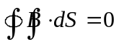说明了下面的哪些叙述是正确的？ [ ]
a 穿入闭合曲面的磁感应线条数必然等于穿出的磁感应线条数；
b 穿入闭合曲面的磁感应线条数不等于穿出的磁感应线条数；
c 一根磁感应线可以终止在闭合曲面内；
d 一根磁感应线可以完全处于闭合曲面内。
（A）ad； （B）ac； （C）cd； （D）ab。

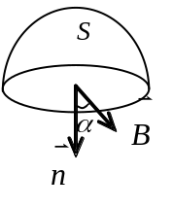3、在磁感强度为的均匀磁场中作一半径为r的半球面S，S边线所在平面的法线方向单位矢量与的夹角α，则通过半球面S的磁通量(取弯面向外为正)为［ ］
(A) πr²B． . (B) 2 πr²B．
(C) -πr²Bsinα． (D) -πr²Bcosα．

4、一载有电流I 的细导线分别均匀密绕在半径为R和r 的长直圆筒上形成两个螺线管（R=2r），两螺线管单位长度上的匝数相等。两螺线管中的磁感应强度大小B_{R}和B_{r} 应满足：[ ]
（A）B_{R}=2B_{r} ；（B）B_{R}=B_{r}； （C）2B_{R}=B_{r} ； （D）B_{R}=4B_{r}
解答：参考教材例题，螺线管内的磁场B=μ₀nI，可知磁感应强度与螺旋管的半径无关。因此答案为B。

5、如图所示，在无限长载流直导线附近作一球形闭合曲面S，当曲面S向长直导线靠近时，穿过曲面S的磁通量和面上各点的磁感应强度B将如何变化？ [ ]
I
S
（A）增大，B也增大；
（B）不变，B也不变；
（C）增大，B不变；
（D）不变，B增大。
6、 两个载有相等电流I的半径为R的圆线圈一个处于水平位置，一个处于竖直位置，两个线圈的圆心重合，则在圆心O处的磁感应强度大小为多少? [ ]
（A）0； （B）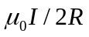； （C）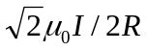； （D）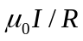。
7、洛仑兹力可以 [ ]
（A）改变带电粒子的速率； （B）改变带电粒子的动量；
（C）对带电粒子作功； （D）增加带电粒子的动能。
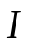
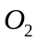
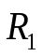
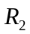
8、如图所示，两种形状的载流线圈中的电流强度相同，则O₁、O₂处的
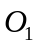
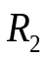
磁感应强度大小关系是[ ]
（A）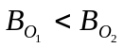；（B）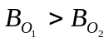；
（C）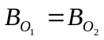；（D）无法判断。

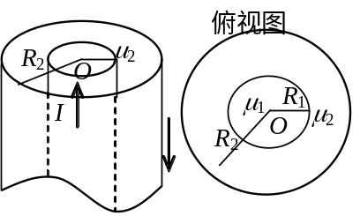9、一根很长的电缆线由两个同轴的圆柱面导体组成，若这两个圆柱面的半径分别为R₁和R₂（R₁<R₂），通有等值反向电流，那么下列哪幅图正确反映了电流产生的磁感应强度随径向距离的变化关系？ [ ]





（A） （B） （C） （D）

10、无限长直圆柱体，半径为R，沿轴向均匀流有电流．设圆柱体内( r < R )的磁感强度为B_{i}，圆柱体外( r > R )的磁感强度为B_{e}，则有［ ］
(A) B_{i}、B_{e}均与r成正比．
(B) B_{i}、B_{e}均与r成反比．
(C) B_{i}与r成反比，B_{e}与r成正比．
(D) B_{i}与r成正比，B_{e}与r成反比．
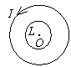
11、如图，在一圆形电流I所在的平面内，选取一个同心圆形闭合回路L，则由安培环路定理可知 ［ ］
(A) 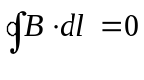，且环路上任意一点B = 0．
(B) ，且环路上任意一点B≠0．
(C) 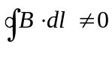，且环路上任意一点B≠0．
(D) ，且环路上任意一点B =常量．
12、在图(a)和(b)中各有一半径相同的圆形回路L₁、L₂，圆周内有电流I₁、I₂，其分布相同，且均在真空中，但在(b)图中L₂回路外有电流I₃，P₁、P₂为两圆形回路上的对应点，则：［ ］
(A) 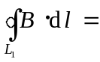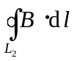, 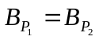
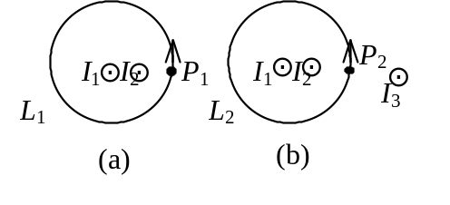
(B) 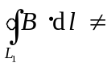, ．
(C) , 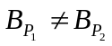．
(D) , ．
13、电流由长直导线1沿半径方向经a点流入一电阻均匀的圆环，再由b点沿切向从圆环流出，经长直导线2返回电源(如图)．已知直导线上电流为I，．若载流长直导线1、2以及圆环中的电流在圆心O点所产生的磁感强度分别用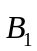、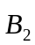, 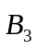表示，则O点的磁感强度大小 ［ ］
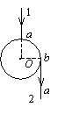
(A) B = 0，因为B₁ = B₂ = B₃ = 0．
(B) B = 0，因为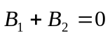，B₃ = 0．
(C) B ≠ 0，因为虽然，但B₃≠ 0．
(D) B ≠ 0，因为虽然B₁ = B₃ = 0，但B₂≠ 0．

二、填空题


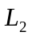
1、如图所示，两根无限长载流直导线相互平行，通过的电流分别为I₁和I₂。则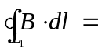____________，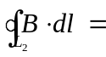__________。

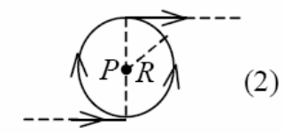
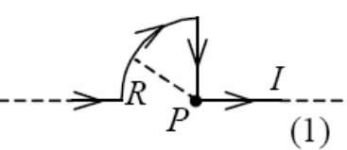
2、试写出下列两种情况的平面内的载流均匀导线在给定点P处所产生的磁感强度的大小.
(1) B = ；
(2) B = 。

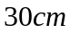
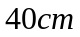
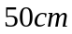

3、如图所示，均匀磁场的磁感应强度为B=0.2T，方向沿x轴正方向，则通过abod面的磁通量为_________，通过befo面的磁通量为__________，通过aefd面的磁通量为_______。

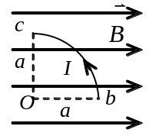4、有一半径为a，流过稳恒电流为I的1/4圆弧形载流导线bc，按图示方式置于均匀外磁场中，则该载流导线所受的安培力大小为______ ___

5、有半导体通以电流I，放在均匀磁场B中，其上下表面积累电荷如图所示．试判断它们各是什么类型的半导体？
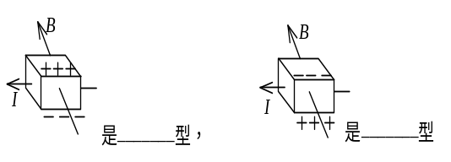

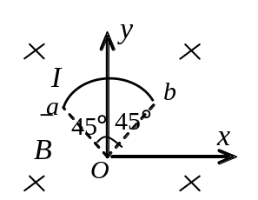
6、如图，一根载流导线被弯成半径为R的1/4圆弧，放在磁感强度为B的均匀磁场中，则载流导线ab所受磁场的作用力的大小为____________，方向_________________．

三、计算题
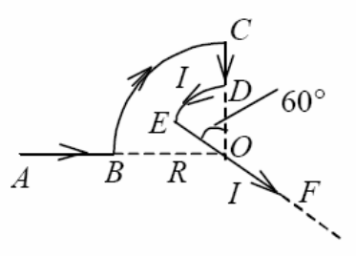
1、在真空中将一根细长导线弯成如图所示的形状(在同一平面内，由实线表示)，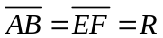，大圆弧的半径为R，小圆弧的半径为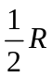，求圆心O 处的磁感强度的大小和方向．


2、平面闭合回路由半径为R₁及R₂ (R₁ > R₂ )的两个同心半圆弧和两个直导线段组成(如图)．已知两个直导线段在两半圆弧中心O处的磁感强度为零，且闭合载流回路在O处产生的总的磁感强度B与半径为R₂的半圆弧在O点产生的磁感强度B₂的关系为B = 2 B₂/3，求R₁与R₂的关系．




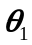
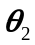
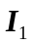
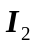
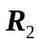
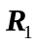
3、两根长直导线沿半径方向引到铁环上的A、B两点，并与很远的电源相连，如图所示，求环中心O的磁感应强度。

4、如图所示，一无限长直导线通有电流I =10 A，在一处折成夹角θ ＝60°的折线，求角平分线上与导线的垂直距离均为r =0.1 cm的P点处的磁感强度．(μ₀ =4π×10⁻⁷ H·m⁻¹)
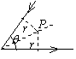

5、一根很长的圆柱形铜导线均匀载有10 A电流，在导线内部作一平面S，S的一个边是导线的中心轴线，另一边是S平面与导线表面的交线，如图所示．试计算通过沿导线长度方向长为1m的一段S平面的磁通量．
(真空的磁导率μ₀ =4π×10⁻⁷ T·m/A，铜的相对磁导率μ_{r}≈1)
